Дидактический материал для детей с левополушарным стилем мышления
Сделать поделку «Пловцы» из цветной бумаги
Пошаговая инструкция:
1)Рвем лист синей бумаги на неровные полосы. Наложив одну на другую, склеиваем полоски между собой. Затем прикрепляем эти «волны» на картонную основу слева и снизу по периметру, правую сторону не клеим, чтобы остался «карман».

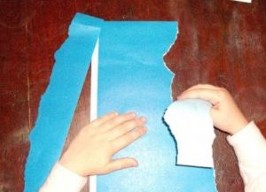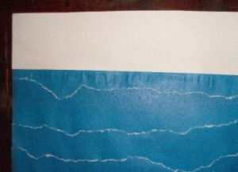

2) Вырезаем из бумаги три круга, три прямоугольника и шесть полосок, склеиваем из них пловцов. Затем к каждому спортсмену прикрепляем полосу картона, немного длиннее «бассейна».
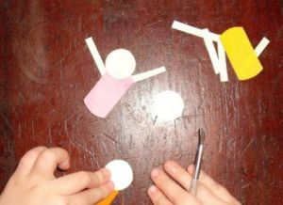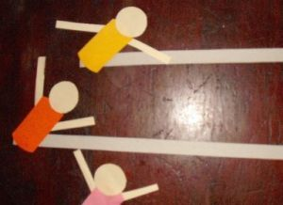

3)На белом поле основы ставим крышкой штампы-окружности и дорисовываем лица зрителей.

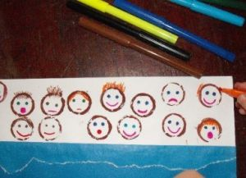
4) В «карман» основы вставляем пловцов, каждого на свою дорожку. Потянув за конец полосы из картона, ребенок позволит одному из спортсменов обогнать других.

